思考问题：是什么——为什么——怎么办

（1）是什么：问题可以是泛泛而谈的困难、课题、错误，但我们要谈的是疑问

按照解决问题的最终依据划分，问题有三类：①概念问题，如“喝牛奶算不算是素食？”②事实问题，如“素食对健康是否更有益？”③价值问题，如“应否提倡素食？”

概念问题靠理性思考；价值问题靠价值观；事实问题靠调查、统计、实验、观察。

评估问题：重要性，是否与自己切身目标相关；恰当性，符合一定的语言要求和逻辑要求。

语意清晰、言之有物、概念明确。

（2）为什么：分析问题时的四大逻辑要求：一致、相干、充分、恰当预设。

（3）怎么办：在可能方案中选择最优方案。

分析方法“分-比”：分解、分析、区分、对比、比喻

关于正确的思考心态，可以概括为一个原则：**无情批判与同情理解**。所谓“无情批判”，可以理解为我们一般所说的“对事不对人”，更准确的意思是指，冷静客观如实地认识问题，要有求真求证的科学精神；所谓“同情理解”，是指能够换位思考、避免自我中心的包容精神。无情批判与同情理解这个原则，对正确思考来说十分重要，善用这个原则可以帮助我们化解误解、分歧，促进有效沟通和解决问题。

批判性思考的核心是思考七规，即清晰、具体、明确、一致、相干、充分、恰当预设。

金字塔原则就是，任何事情都可以归纳出一个中心论点，而此中心论点可由三至七个论据支持，这些一级论据本身也可以是个论点，被二级的三至七个论据支持，如此延伸，状如金字塔。

其垂直方向有两个原则：结论先行，以上统下；其水平方向有两个原则：归类分组，逻辑递进。

（一）结论先行（论）：先总后分的表达习惯

（二）以上统下（证）：一分为三的表达习惯

（三）归类分组（类）：分类概括的表达习惯

（四）逻辑递进（比）：比较排序的表达习惯

文章结构做到这四点要求，即是符合金字塔结构。

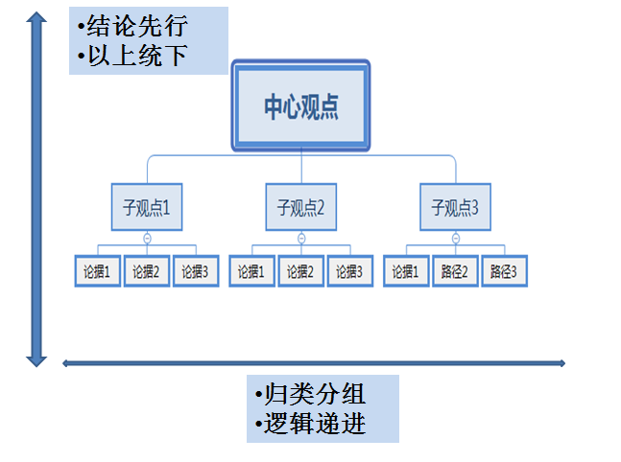

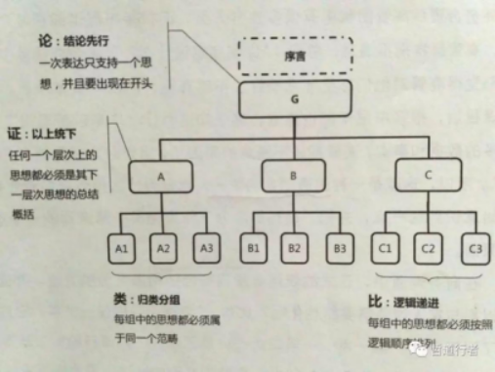

结论先行表现在“六先”：先结论再原因、先结果再过程、先总结再展开、先论点再论据、先全局再细节、先重要再次要。结论是一篇文章的中心思想，要放在最开头。要事先行，要话先说。

以上统下是指中心论点与论据（分论点）是总分关系。上对下总结概括，下对上解释说明。

每组思想属于同一范畴。构思行文时，要把同一类的思想归在一组，如同超市里商品要归类摆放。

逻辑递进就是按照一定的逻辑事理关系进行排序。最主要的逻辑事理关系是时间顺序、结构顺序、重要性顺序。时间顺序是指事物发展的时间前后顺序。结构顺序指的是按照一定的空间关系排列。

时间顺序：时间的先后顺序。举例  
设计—开发—实时  
过去—现在—未来  
空间顺序：地理位置或者视觉位置。  
比较适合大型场合的演讲。  
类属顺序：从哪些方面入手。  
试用场景：显示深思熟虑，陈列出观点  
总：点睛总结，呼应主题。

搭建金字塔的两大方法

（1）自上而下：定主题，分解排序

自上而下搭建金字塔是从塔尖出发，逐层向下分解。具体来说，就是先确定要表达的主题，然后将主题分解成几个子主题，并且按照某种顺序排列。下面举例说明。

假如一个女主人要请客吃饭，需要买很多菜，她想请老公去采购。在给老公发信息前，她需要列出一个购物清单。此清单用自上而下的方法搭建出金字塔结构，有三个步骤。

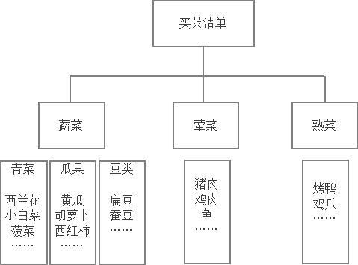

第一步：定主题。此例的主题是买菜。

第二步：分解主题。将各种要买的菜进行分类：蔬菜类、肉类、熟食类。蔬菜又可三类：一、青菜类：如西兰花、菠菜、小白菜；二、瓜类：如黄瓜、南瓜、冬瓜；三、豆类：如黄豆、蚕豆。肉类、熟食同样可以再分类。

第三步：排序。可以按照每一类菜的多少排序为：蔬菜、肉类、熟食。排序完后，一个购物清单就按照金字塔结构搭建出来了。如下：

“老公，请帮我买以下菜。

1.蔬菜类：

①青菜：菠菜、生菜、小白菜；

②瓜类：黄瓜、南瓜、冬瓜；

③豆类：黄豆、蚕豆。

2.肉类：猪肉、鸡肉、鱼。

3.熟食：酱牛肉、烤鸭。”

通过以上案例，简要地说明了自上而下搭建金字塔结构的方法、步骤。在写工作总结、工作计划、述职报告、项目报告等商务文书时，构思的方法与写买菜清单的案例基本相同。构思时都有三大步骤：第一步，确定主题；第二步，分解主题为几个部分，从金字塔结构的顶端逐层往下分解，直到满足需要为止；第三步，排序，其规则就是金字塔结构四原则的最后一个——逻辑递进的原则。

（2）自下而上：列要点，分类概括

自下而上法和自上而下法刚好相反，它是从金字塔的塔底出发，逐层概括提炼，逐步往上搭建金字塔。具体来说，要先列出内容要点，然后归类分组、概括提炼。下面举例说明搭建金字塔的方法。

假如，你给一位女性朋友介绍对象（发邮件或口头介绍），该如何说呢？一般人的介绍词是：①张三这个小伙子很不错。②他的个子很高，③帅极了，④富有人情味，⑤思考的逻辑性很强，⑥记忆力也是出类拔萃的，⑦待人和蔼可亲，⑧擅长数字方面的计算，⑨是个非常潇洒的小伙……

这样介绍显然比较乱。如果要高效沟通，需要将这些散乱的信息梳理成符合金字塔结构的内容。这就需要用到自下而上的搭建方法。如何搭建呢？

第一步：列要点。在构思时，将要表达的信息要点罗列出来。如，上面介绍张三的9个信息点。

第二步：分类。这个环节遵守的就是金字塔原则的第三个原则——归类分组——将同一个类别的信息放在一组，确保同一组的信息属于同一个范畴。分类结果如下：

第一类：记忆力出类拔萃、思考的逻辑性强、擅长数字方面的计算。第二类：富有人情味儿、待人和蔼可亲。第三类：个子很高、帅极了、是个非常潇洒的小伙。

第三步：概括。第一类的信息可以概括为：头脑聪明。第二类的信息可以概括为：待人亲切。第三类信息可以概括为：一表人才。这三类信息结合起来，可以概括为：张三是一个很不错的小伙。完成列要点、分类、概括这三个构思工作后，一个符合金字塔结构的介绍词就梳理出来了。如下：

“张三是一个十分不错的小伙子。他不仅待人亲切、一表人才，而且头脑聪明。在待人方面，他和蔼可亲、富有人情味；在相貌方面，高高的个头，帅极了，是个非常潇洒的小伙子。在头脑方面，他的逻辑性很强，记忆力很好，擅长数字方面的计算。”

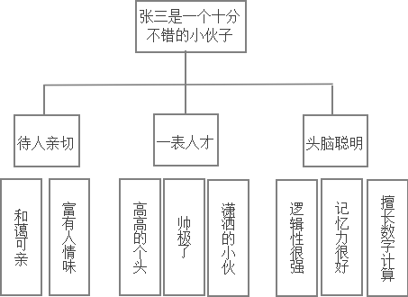

综上所述，自下而上搭建金字塔结构，就是从素材、要点出发，经过合理的分类、准确的概括提炼，逐步构建出一个完整的金字塔结构。

（3）上下结合：两种方法结合使用

自上而下法，一般适合写作的主题十分明确、论点十分清晰时使用；自下而上法，一般适合素材丰富，但还未找到主题和核心观点时使用。不过，实际的构思、写作过程是一个复杂的过程，经常需要自上而下法与自下而上法两者结合使用。

巧用两大修辞技巧——说出让人传诵的妙语

在语言方面，分两个层面：一个是基本的要求，一个是出彩的技巧。基本要求有三点：用词准确贴切；语句通顺连贯；语意清楚明白。若要想更上一层楼，写出打动人心，让人愿意传诵的句子，还需要在修辞技巧方面下功夫。

在众多的修辞手法中，最实用又最容易学的修辞格只有两种：比喻和对比。

比喻：化抽象为具体，化平实为生动，化未知为已知，化深奥为浅显。

对比：突出强调，把两种对立的事物或者同一事物的两个对立面放在一起进行比较，形成强烈反差，从而突出主题

善用图表表达

1、图解：图解就是利用线条、箭头将关键词串联起来的图形。常见的图解有树形图（如组织架构图、概念图）、鱼骨图、流程图、矩阵图（表）、三角图。

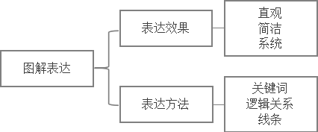

最基本的是确定关键词，最核心的是寻找关键词之间的逻辑事理关系。主要的逻辑事理关系有：从属关系、相对关系、时间关系、重要性关系、因果关系、手段与目的的关系等。

2、列表：图解最擅长直观地呈现从属关系，列表则最擅长直观地呈现平行关系。图解表达的逻辑事理关系比较复杂，表达前需要处理复杂的关系；列表表达的逻辑事理关系相对单纯一些，只要找到比较项的差异点就可以列表。

结构化表达带来的效果是：重点突出、层次分明、条理清晰。

批判性思考带来的效果是：抓住要害、澄清区分、破谬求真。

对于工具的使用，建议思维导图。

极简，现在越来越被大家所喜爱和推崇。极简主义一时间遍及各个行业各个领域。人人都开始寻求“极简”，生活需要极简心态来面对，繁忙的工作需要极简方案来处理，棘手的问题需要极简思考来解决。



这次跟大家分享的是美国著名演说家、培训师迈克·费廖洛所著的《极简思考-来自世界顶尖咨询公司的高效工作法》，作者致力于帮助每个读者掌握更清晰高效的工作方法。《极简思考》中的结构化思维便是他高效工作法的精髓——进行以结果为导向的极简沟通。

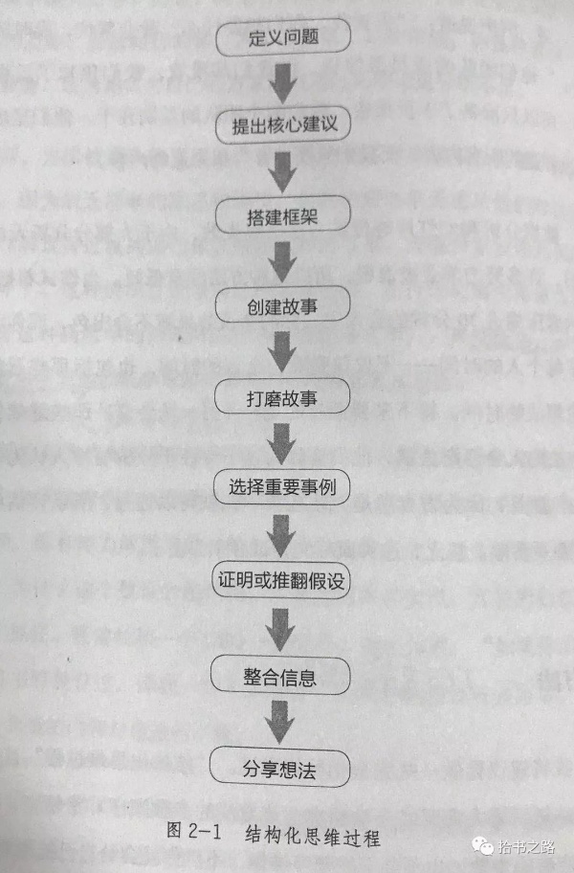

迈克·费廖洛认为“结构化思维”是高效工作的核心，参考“结构化思维”，极简沟通有三部分组成。

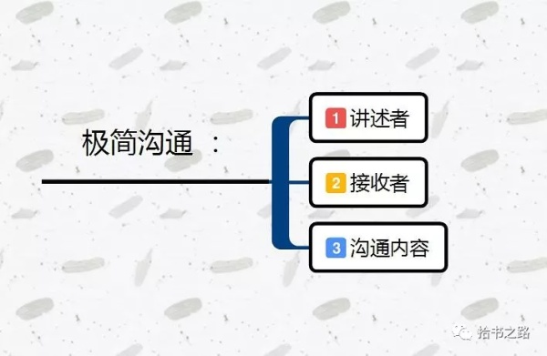

1、紧扣主题

“结构化思维”的第一步就是定义问题，也就是明确沟通的主旨。沟通时一定要记住你要沟通的目的是什么。时刻牢记你沟通的目的可以有效防止说着说着就偏离主题的情况。

2、突出重点

核心建议有时又被称为“电梯游说”，因为你只有大约30秒的时间传递你的信息，而你和你的利益相关人搭乘电梯从一层楼升到另一层所需要的时间也差不多是30秒。假设你和董事会成员同时进入电梯，他们问起你的工作，此刻，你可以漫谈你收集数据和所做的分析，你也可以给他们一个简洁的结论，告诉他们你的想法和为什么有这个想法。在理想情况下，让你激动不已的想法也会感染股东。

迈克·费廖洛用“电梯游说”的例子告诉我们，要想有效沟通，必须长话短说。言简意赅才是极简沟通的正确打开方式。

3、锁定需求

迈克·费廖洛认为，在职场中想要使自己的提案脱颖而出并快速通过，必须先要清楚你的沟通对象是谁，他的需求是什么，他关注的是什么。在日常沟通中同样如此。

二 接收者

接收者也就是我们的沟通对象。在这里我们需要做的是：

1、了解沟通对象

迈克·费廖洛在《极简思考》中说道：人们会很自然地根据自己的想法提出建议。他们写进核心建议的触动点和自己相关，却和沟通对象没什么利益关系。

要避免自说自话式地沟通，沟通只有的双方在需求上达成基本共识才能使沟通进行下去。假如我们只从自己的需求出发，讲出的东西都是沟通对象不关心甚至是不需要的，那么这样的沟通是无效的。

2、选择沟通方式

我记得在小说《三体》中看过一个笑话：

士兵们练队列，因为文化水平极低，连军官喊一二一都听不懂，于是军官想出一个办法，让每个士兵左脚穿草鞋右脚穿布鞋，走队列时喊“草孩布孩、草孩布孩……（四川话）”，队列得以正常训练。

这个段子是当个笑话讲的，但我们应该为军官的机智点赞。军官的目的是为了练队列，虽然遇到了士兵们无法理解训练口令的问题，可军官选择了士兵们能够听懂的沟通方式使队列可以继续训练。这一点对于我们日常沟通来说很有启发——让沟通对象“听得懂”才最重要。

三 沟通内容

这部分是有效沟通的主体部分。从迈克·费廖洛的“结构化思维”来看，我们需要两步走：

1、构建一个故事大纲。

故事思维在沟通中必不可少，其关键在于使沟通内容有故事逻辑。迈克·费廖洛在《极简思考》中运用的故事逻辑大致为两种：

如果你的沟通对象对你所讲述的内容毫不知情，那么你需要按“前因后果”的逻辑顺序来叙述。

如果你的沟通对象对你所讲述的内容已经有所了解甚至了如指掌，那么你就单刀直入，从沟通目的讲起。

2、精简和优化叙述内容。

在运用结构化思维时，你的思维模式应当是直截了当地进行开头以及简洁精确地完成结尾。

迈克·费廖洛一直在试图告诉我们，正确传递信息的要领就在用更精炼的句子来将沟通的误解减到最少，让沟通变得简单才能让工作变得更简单。

作者：XMind  
链接：https://zhuanlan.zhihu.com/p/36342444  
来源：知乎  
著作权归作者所有。商业转载请联系作者获得授权，非商业转载请注明出处。

思维导图是效率神器，XMind 团队亲证了这个工具的有效性。然而这个学习零门槛的软件易学，这个思维工具所代表的思维方式习得却不易。今天，XMind 酱就和大家认真聊聊思维导图背后的结构性思维。

你是否会常常遇到以下状况：

思考的时候没有逻辑，大多数时候不知道从哪里下手。

讲话时没有条理，费很多口舌却很难把事说清楚。

处理问题时效率低，东捡西漏，忙得团团转效果却不佳。

如果你常常有以上问题，那思维导图的结构化思维在很大程度上能帮你解决。

1、结构化思维是什么？

结构化思维指从整体思考到局部，是一种层级分明的思考模式。简单来说就是借用一些思维框架来辅助思考，将碎片化的信息进行系统化的思考和处理，从而扩大思维的层次，更全面地思考。

没有结构化的思维是零散混乱无条理的想法集合，而结构化思维是一个有条理有层次，脉络清晰的思考路径。如下图所示：

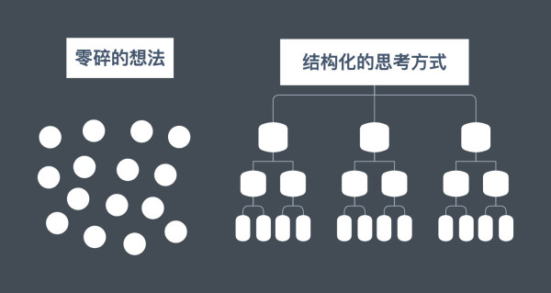

举个🌰：

当你在向上司汇报工作上遇到的难题的时候，是讲一大堆关于问题本身的抱怨，但没有分析也没有解决方案，还是抛出结论，然后按照分析问题--找出发生原因--解决方法的思路去汇报来得更清晰更高效，更易于让人接受？

验证一个人逻辑能力是否强，看TA语言表达是否有组织，有框架，想问题时是否有条理思路是否清晰。

因而结构化的思考方式不仅能提高你的思维能力，还能从实操上让你“思考问题更有逻辑，与人沟通更加清晰，解决问题更有效率”。

2、如何通过练习习得结构化思维？

1、进行自下而上的思考

根据《金字塔原理》“任何事情都可以归纳出中心论点，中心论点可由三至七个论据支撑，每个一级论点可以衍生出其他的分论点。”如此发散开来，就可以形成以下的金字塔结构思考方式。

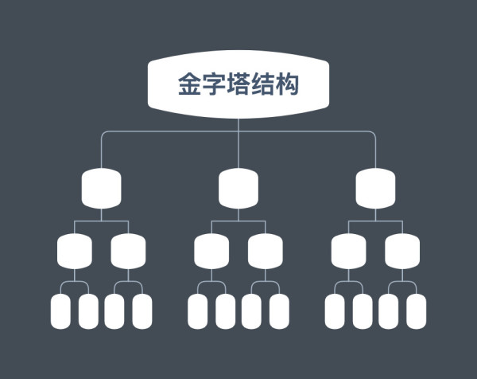

但是在你还没有掌握这种结构化思维方式时，直接用这种思考方式是有一定难度的。这时候我们就可以采用自下而上的思考方式去找结构。

具体的操作方式是：

A. 尽可能列出所有思考的要点

B. 找出关系，进行分类（找出要点间的逻辑关系，利用 MECE 原则归类分组）

C. 总结概括要点，提炼观点

D. 观点补充，完善思路

*MECE 原则：Mutually、Exclusive、Collective、Exhaustive。  
相互穷尽，不重叠。完全穷尽，不遗漏。

先发散，后总结。用这种方式思考，不仅更容易找到逻辑结构，也更容易培养你的结构化思维。

举个🌰：

当一个人在思考去大城市还是小城市的时候，他可以先将思考的要素罗列出来，对要点进行分类，最后再总结提炼出自己的决策。

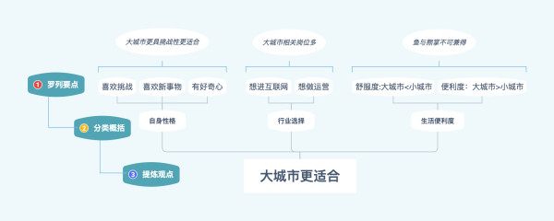

这种思维的锻炼方式让你更容易找到逻辑结构，也更容易形成结构化的思维方式。当你掌握这种逻辑的思考方式后，用其他的逻辑结构来辅助思考也就更容易。

在 XMind 思维导图结构中符合这种思维方式的就是组织架构图。

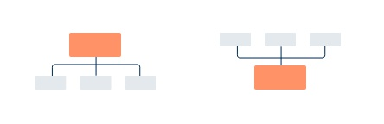

可以打开软件[XMind: ZEN](http://link.zhihu.com/?target=https%3A//www.xmind.cn/zen/%3Fref%3Dzhihu)，试着用这种方式进行思考。

2、进行自上而下的思考

在你进行一定的自下而上的思考练习后，对结构化思维就比较熟悉了，想问题的时候也更有套路，当你知道大概需要思考的方向时，就可以熟练运用自上而下的思考方式了。

这种思考方式其实大家都很熟悉，和中学时代老师教我们写议论文的方式一致：

首先你要在开头就亮出自己的观点，然后分论点进行阐释，用论点+论据支撑进行议论，论点之间的关系可以是并列，也可以是层层递进，最后对文章进行总结和升华。

这就是一个非常典型的总分结构化思维的思考方式。先总结，后发散。用这种方式思考，有助于形成、整理和构造思维导图，从而促进大脑自然有序地思考，从而让你更全面地去分析一个问题。

在 XMind 思维导图结构中比较符合这种思维方式的就是逻辑图。

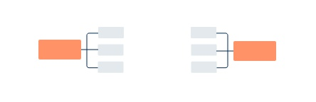

还是上面举的思考去大城市还是小城市的🌰，用自上而下的总分的思考模式，并进一步完善就可以得到以下这张图。

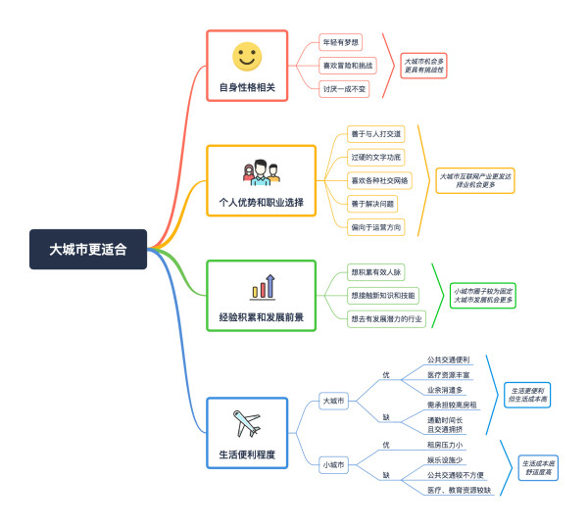

介绍下几种常见的自上而下思考模型：

A. STAR 原则：Situation 背景 / Target 目标 / Action 行动 / Result 结果

举个🌰：写简历的时候可以根据 STAR 原则进行展开来增加你简历的说服力。

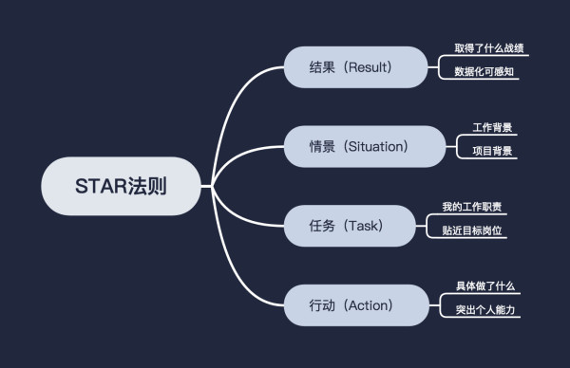

B. SWOT 分析方法：Strengths 优势 / Weaknesses 劣势 / Opportunities 机会 / Threats威胁

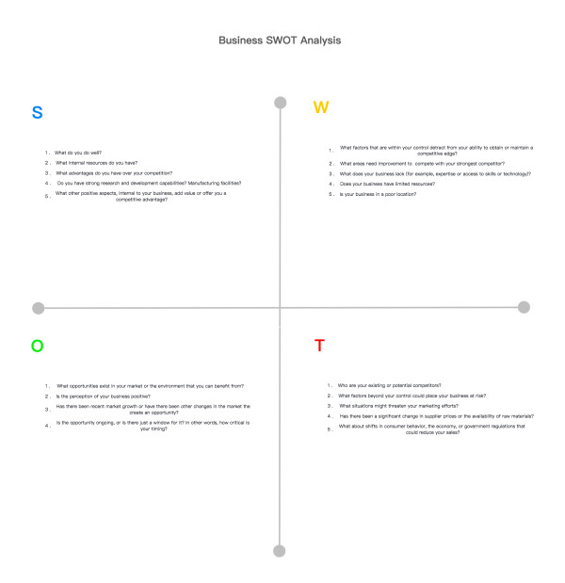

SWOT 分析是商业中常用的分析方法，运用这种方法，可以对研究对象所处的情景进行全面的研究，从而根据研究结果制定相应的发展战略、计划以及对策等。

C. 常见问题的解决方法：分析问题--找到原因--设置目标--提出解决方案--实施

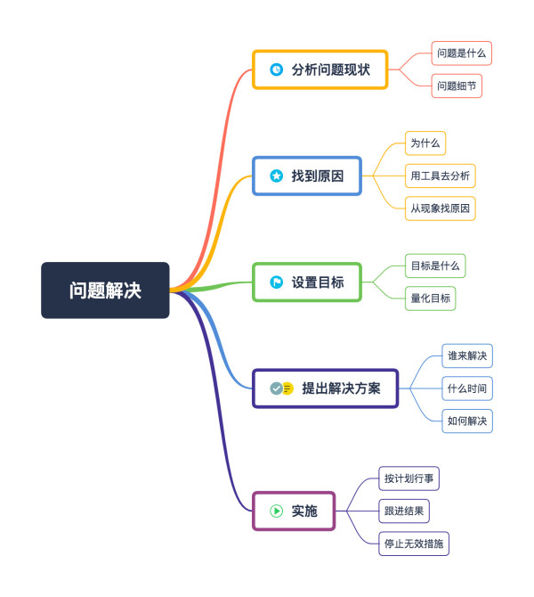

3、掌握流程化思维

流程化思维指的是找出事情发生的内在逻辑，思考的时候可以参照以下的逻辑顺序。

时间顺序：步骤、流程类

结构顺序：空间、地理位置类

程度顺序：事情的轻重缓急、重要性

流程化思维在 XMind 思维导图结构中有比较多的呈现方式。比如水平时间轴和垂直时间轴。

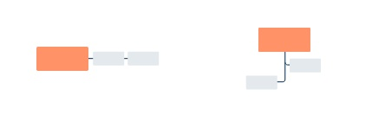

举个🌰：在思考如何把一场活动办好时，可以从活动前，活动中，活动后这种流程的思考方式入手，梳理每个流程中能做什么事，并将之拆解为可执行的细节。这种有思考方向有条理的思维方式能让你更有效率地解决工作上遇到的难题。

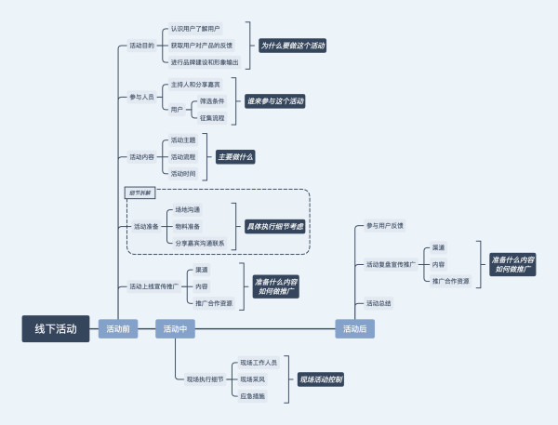

最后总结下 XMind 中常见结构的使用场景：

平衡图：发散和纵深思考

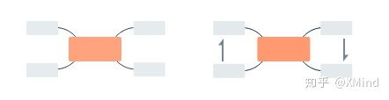

逻辑图：表达总分关系或分总关系等

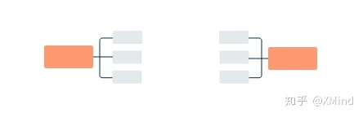

时间轴：表示事件顺序或者事情的先后逻辑

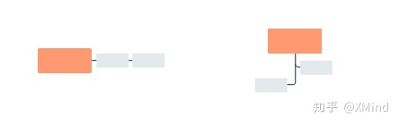

组织结构图：可以做组织层次的人员构成

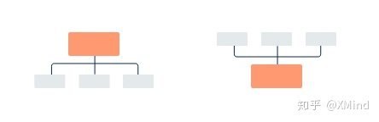

鱼骨图：比较清晰地表达因果关系

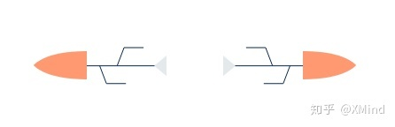

矩阵图：可以用来做项目的任务管理或个人计划

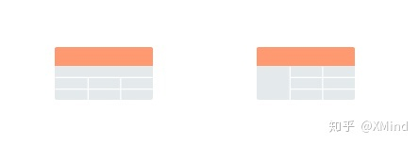

当然，运用哪种结构并没有限制，你觉得哪种结构比较能够表达你的思考脉络就用哪种，运用熟练的话，同一张思维导图里也可以尝试结合多种结构。

当你掌握以上的各种思维模式的时候，就能熟练运用结构化的思维去思考，思维也能更加严谨和结构化。这样坚持一段时间后，你会发现想问题时更有逻辑性，说话也更有条理更有说服力。不仅如此，你还可以用这种结构化的思维，去搭建和构造自己的思维体系。